Чрез
Председателя на Общински съвет – Русе

До
г-н Пенчо Милков
Кмет на Община Русе

П И Т А Н Е

На основание чл. 33, ал. 1, т. 4 от Закона за местното самоуправление и местната администрация и чл. 103, ал. 2 във връзка с чл. 104 от Правилника за организацията и дейността на Общински съвет - Русе, неговите комисии и взаимодействието им с общинската администрация

от Иван Петров Иванов,
общински съветник в Общински съвет – Русе

ОТНОСНО: спешна необходимост от ремонт на улица „ТЕЦ Изток“

УВАЖАЕМИ ГОСПОДИН МИЛКОВ,

С мен са свързаха представители на фирми, подробен списък на които предоствям по-долу, работещи и използващи улица ТЕЦ Изток.
Те ме уведомиха че улицата, по цялата и дължина, се намира в изключително лошо експлоатационно състояние. По настилката има множество дълбоки дупки, пропадания и разрушени участъци, които:
- затрудняват нормалното преминаване на автомобили;
- създават риск от ПТП и материални щети;
- възпрепятстват ежедневната дейност на фирмите, разположени в района;
- затрудняват достъпа на доставчици, клиенти и служители.
Улицата се използва ежедневно от служебните автомобили на техните предприятия, както и от множество граждани. В настоящия си вид тя представлява реална опасност и води до чести повреди по превозните средства, което вече е довело до финансови загуби.
На основание чл. 30 от Закона за пътищата и чл. 17 от Закона за местното самоуправление и местната администрация, моля Община Русе да извърши оглед на място и да предприеме необходимите действия за:
- Обследване на състоянието на настилката;
- Планиране и извършване на ремонтни дейности (кърпеж, преасфалтиране или друг подходящ метод);
- Временно обезопасяване, ако ремонтът не може да бъде извършен незабавно.
Всички фирми работещи в региона са готови да окажат пълно съдействие, включително предоставяне на снимков материал, информация за щети и др.
Желая да получа писмен отговор на сесията, която ще се проведе на дата 25.06.2026 г.

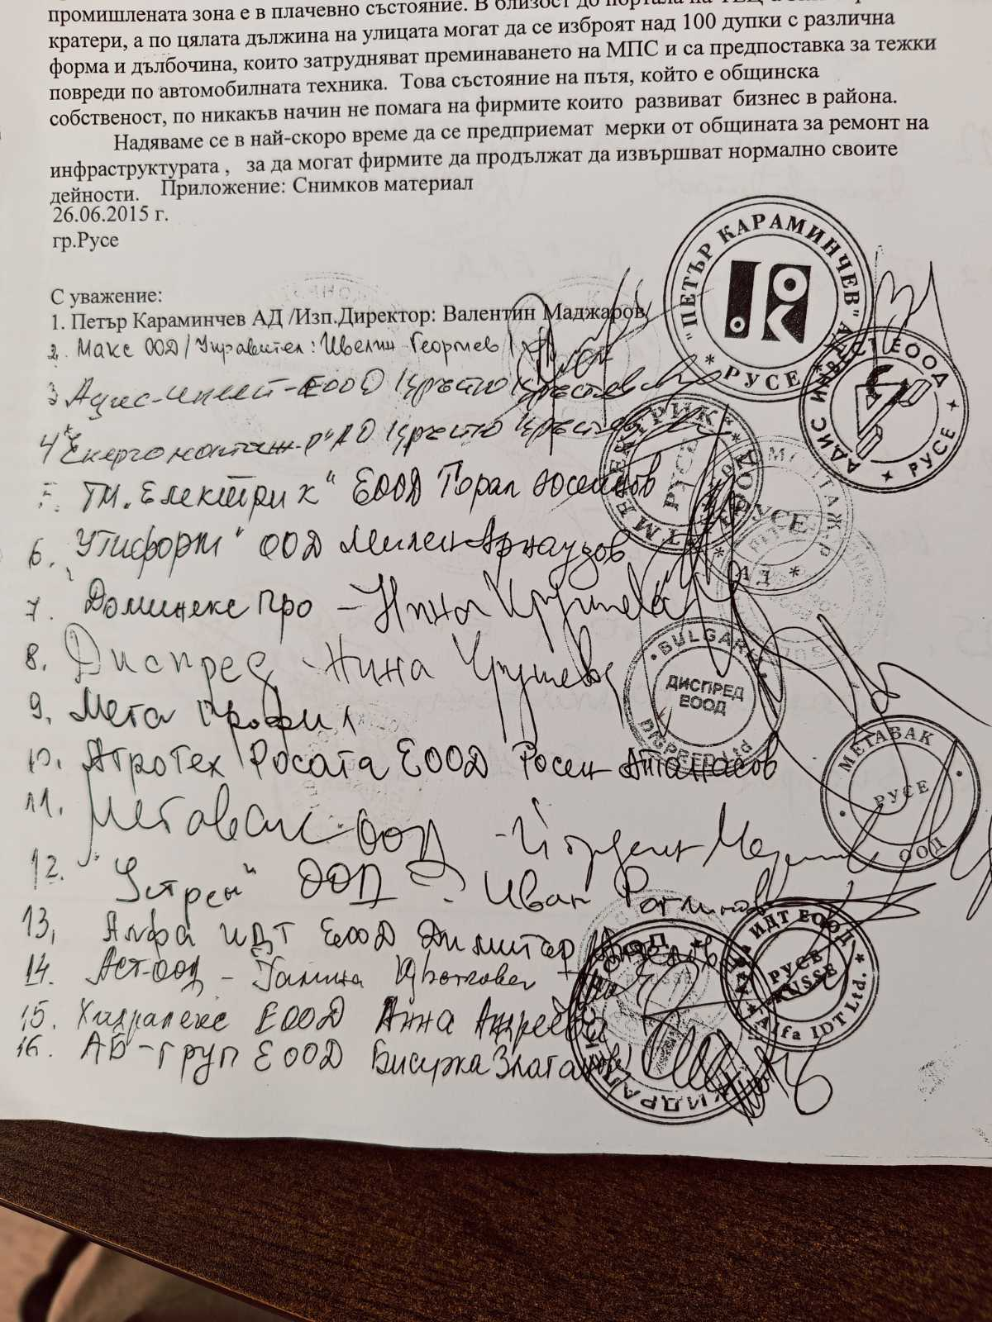
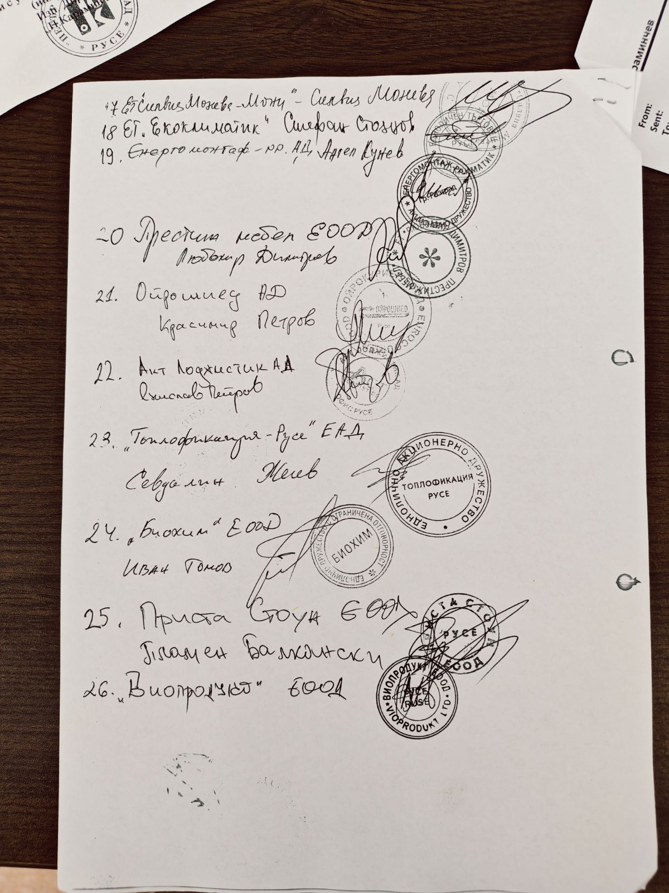
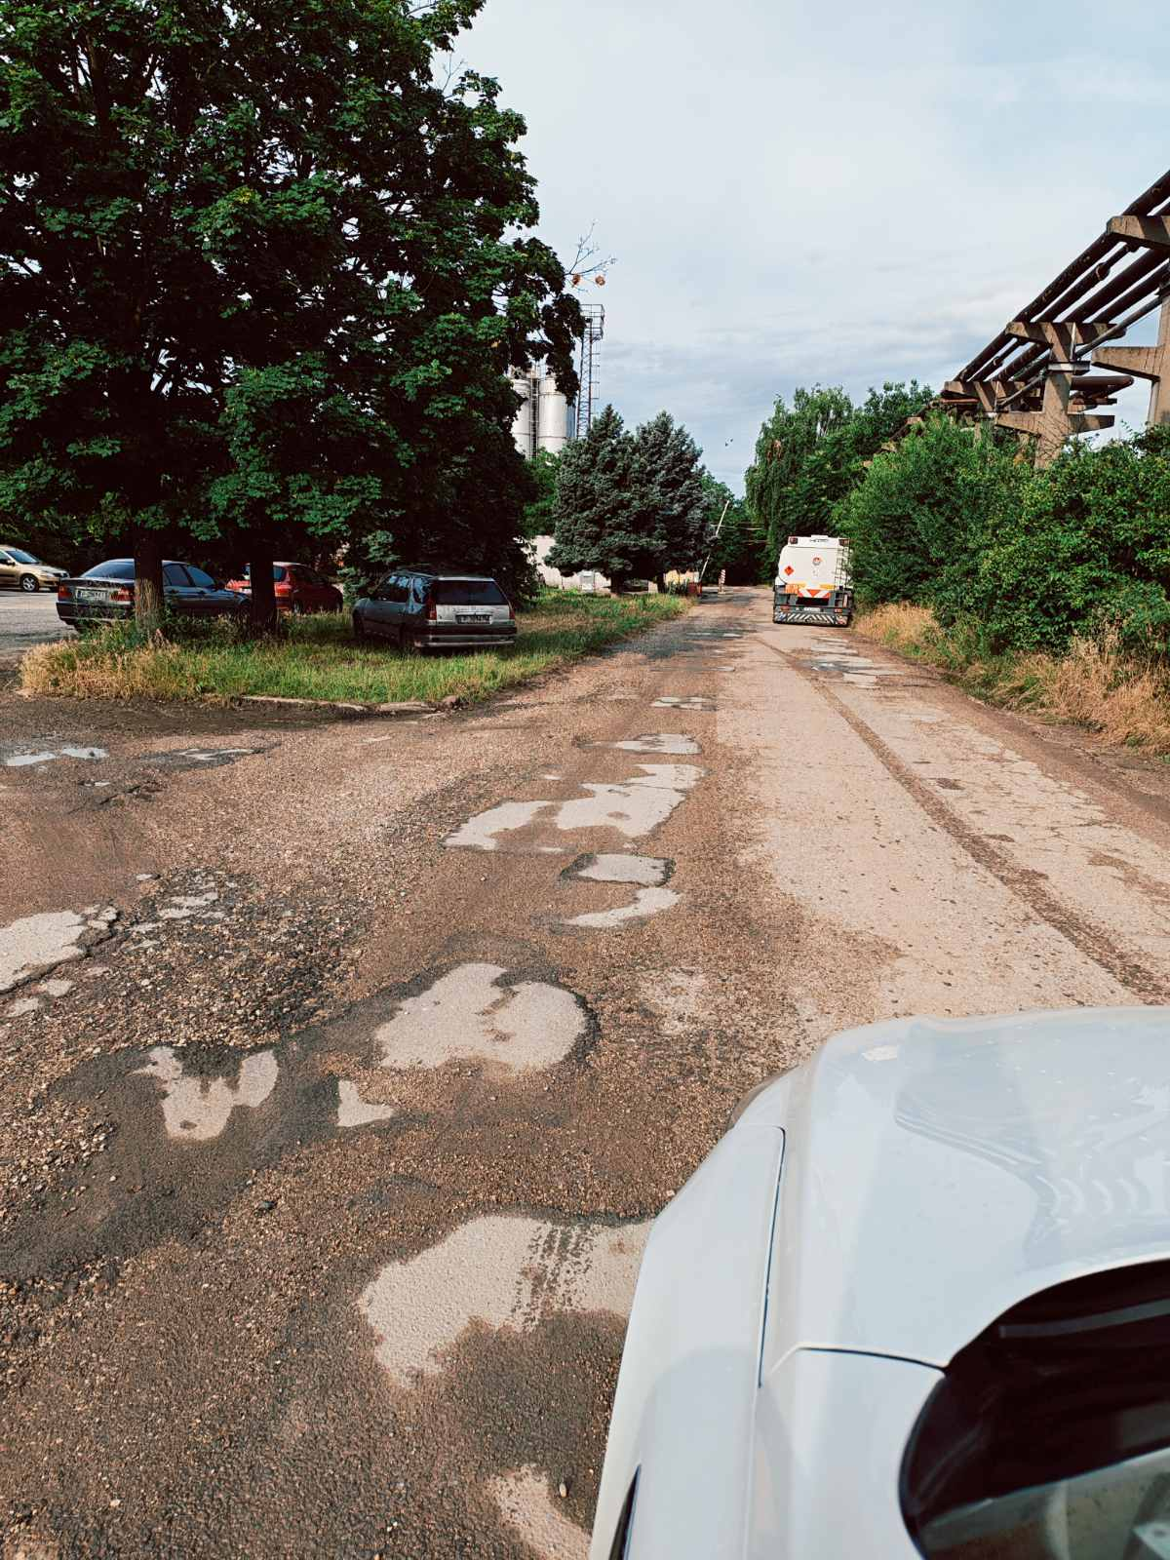

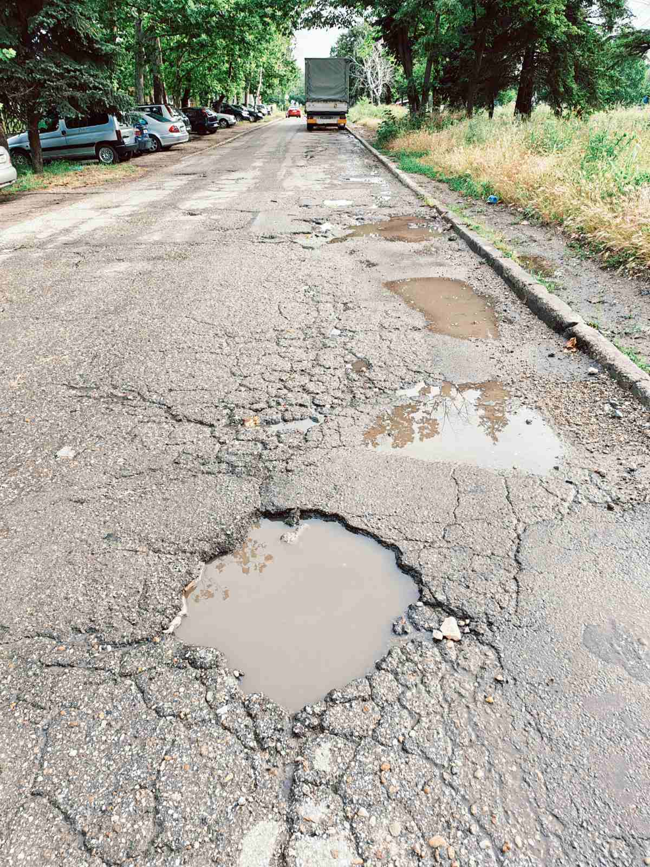

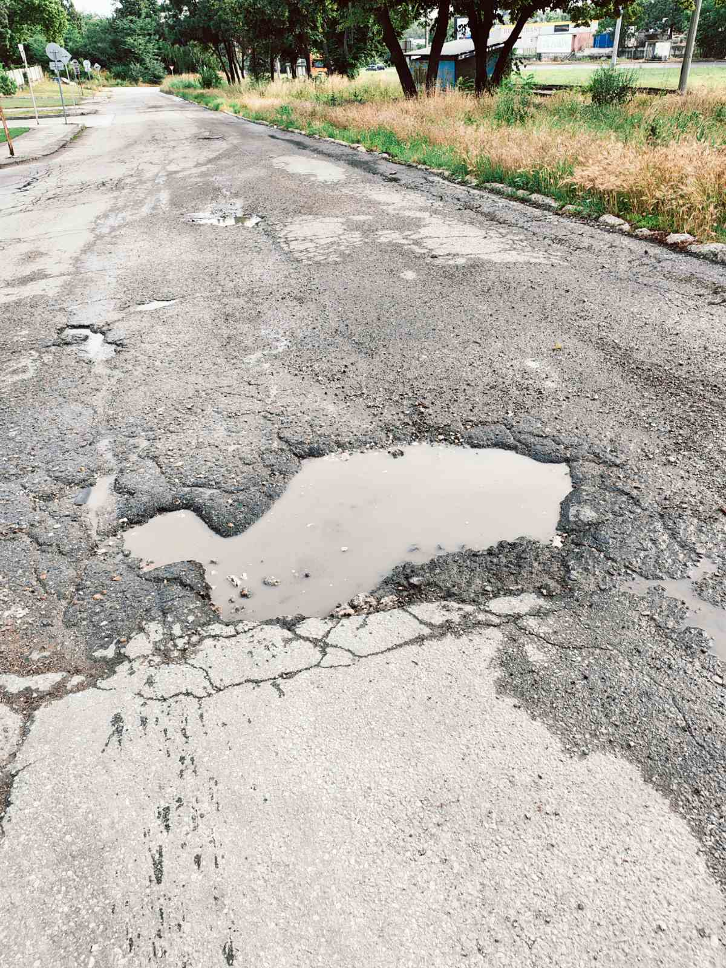
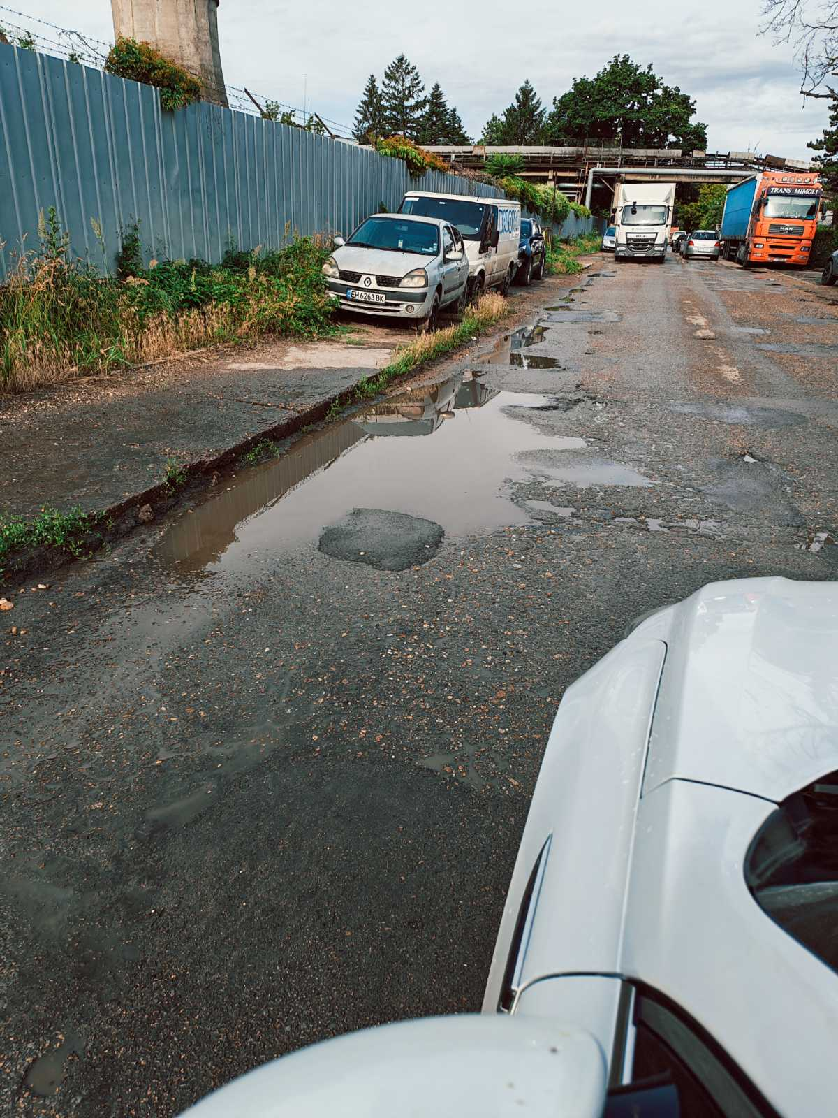

Дата: 18.06.2026 г. С уважение:
Гр. Русе /Иван Иванов/

